Куда уходят деньги?
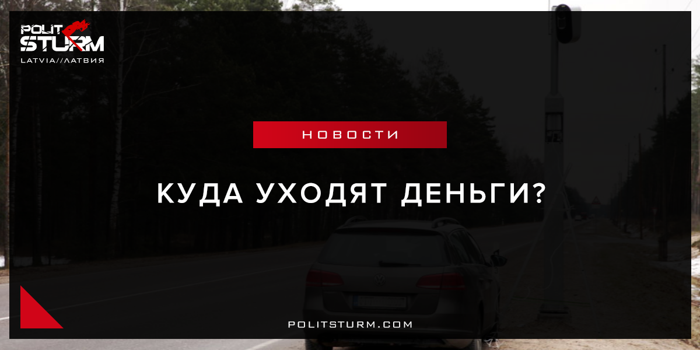

Оригинальная статья
2017-06-17
1 мин. на чтение

Порядка 800 000 евро у Государственной Полиции Латвии ушло на поставку 12 новых фоторадаров.
800 000 евро – народных денег, которые могли бы быть пущены на действительно необходимые для широких народных масс нужды – медицину с образованием, в первую же очередь. Однако не пущены ввиду вполне естественных закономерностей капитализма, согласно которым во главе угла ставится максимальная прибыль – получаемая, в том числе, и путем сомнительных финансовых операций, совершаемых вплоть до государственного уровня.
Наличие же самой необходимости в установлении фоторадаров – лишь зеркальный отблеск того, к чему приводит чрезмерное обилие приобретенных в кредит автомобилей с соответствующими амбициями автолюбителей.

Оригинальная статья

